





ПУБЛИЧНЫЙ ОТЧЕТ
Дзержинской
территориальной организации
Общероссийского профсоюза образования
за 2024 год

Председатель Дзержинской ТО
Онянова Татьяна Геннадьевна

Уважаемые коллеги!

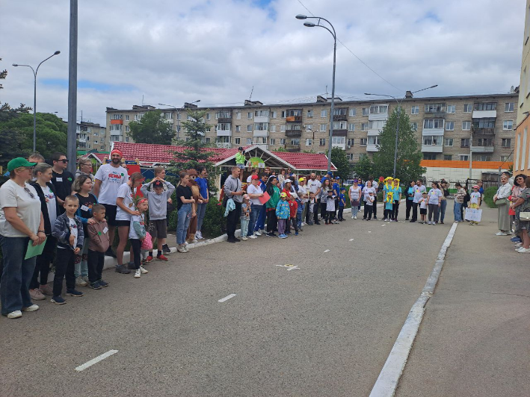
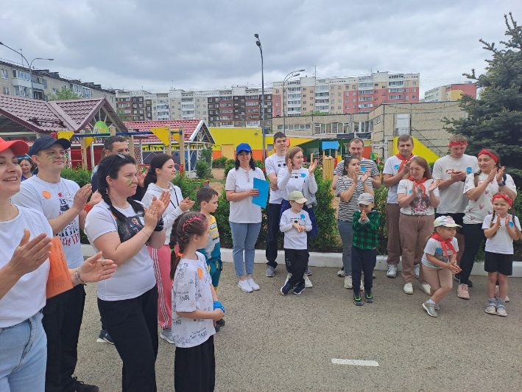
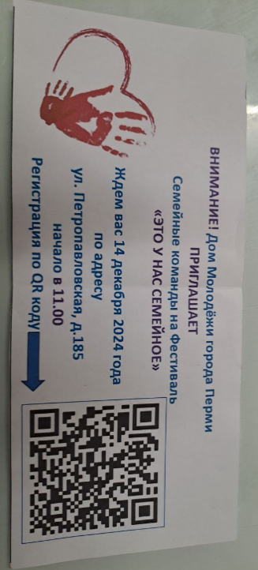
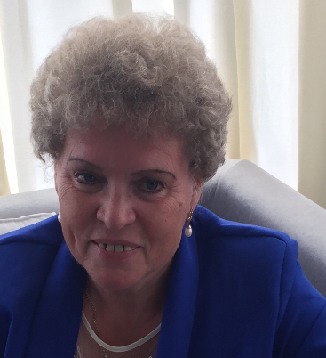
2024 год в нашей стране, в том числе и для нашего профсоюза, был ознаменован двумя важнейшими моментами: это был объявленный Президентом России Год Семьи и Год организационно-кадрового единства, то есть год отчетов и выборов в профсоюзе. Несмотря на сложнейшую политическую обстановку, в условиях СВО, государство действительно уделяло серьезное внимание решению вопросов семьи и детства. В 2024 году организовано и проведено много творческих, спортивных, образовательных мероприятий, в которых принимали участие многодетные семьи, семьи участников СВО. . Наш профсоюз, конечно же, тоже активно участвовал в них. Например, две семьи наших членов профсоюза: семьи Апкиных из Мастерграда и Детского сада №120 участвовали в районном празднике «Это у нас семейное» и заняли соответственно 1 и 2 места. Педагогическим коллективом ДС №407 во главе с заведующей Валиевой РЗ был организован и проведен замечательный районный семейный праздник «Талантливы все!», в котором приняли участие семьи почти всех наших детских садов.

В Штабе общественной поддержки Пермского края вместе с главным специалистом крайкома профсоюза Красносельских О.Е. и председателем ППО СОШ ДУПЛЕКС РАСТОРГУЕВЫМ М.В, мы организовали рабочую встречу с молодыми педагогами под девизом «Семья. Работа. Профсоюз».

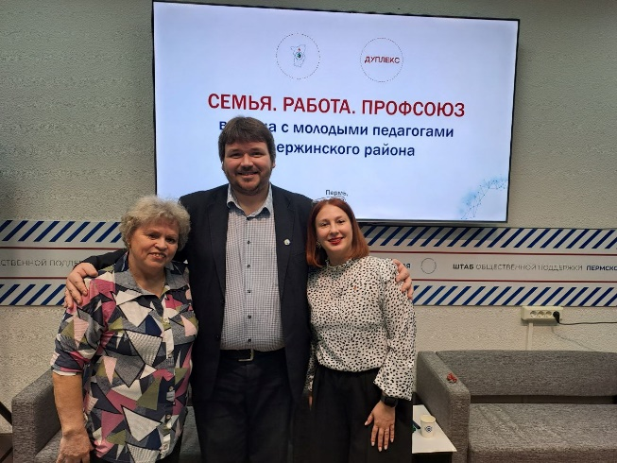
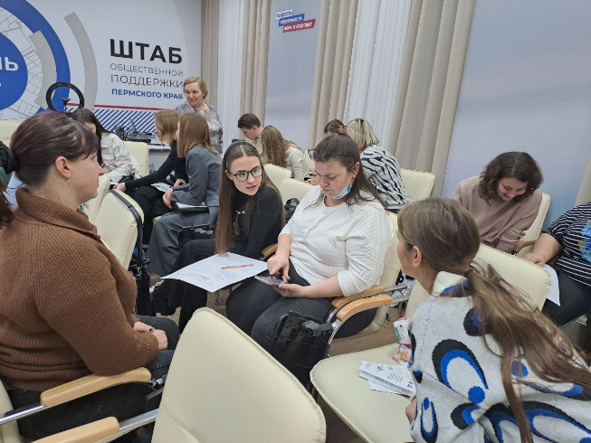
Провели районную игру «Самая интеллектуальная семья», в которой участвовали восемь команд из разных ППО школ и детских садов- играли родители вместе со своими детьми. В финале игры все получили награды от депутатов ЗС и ГД Демкина Е.Н. и Черепанова М.Ю. 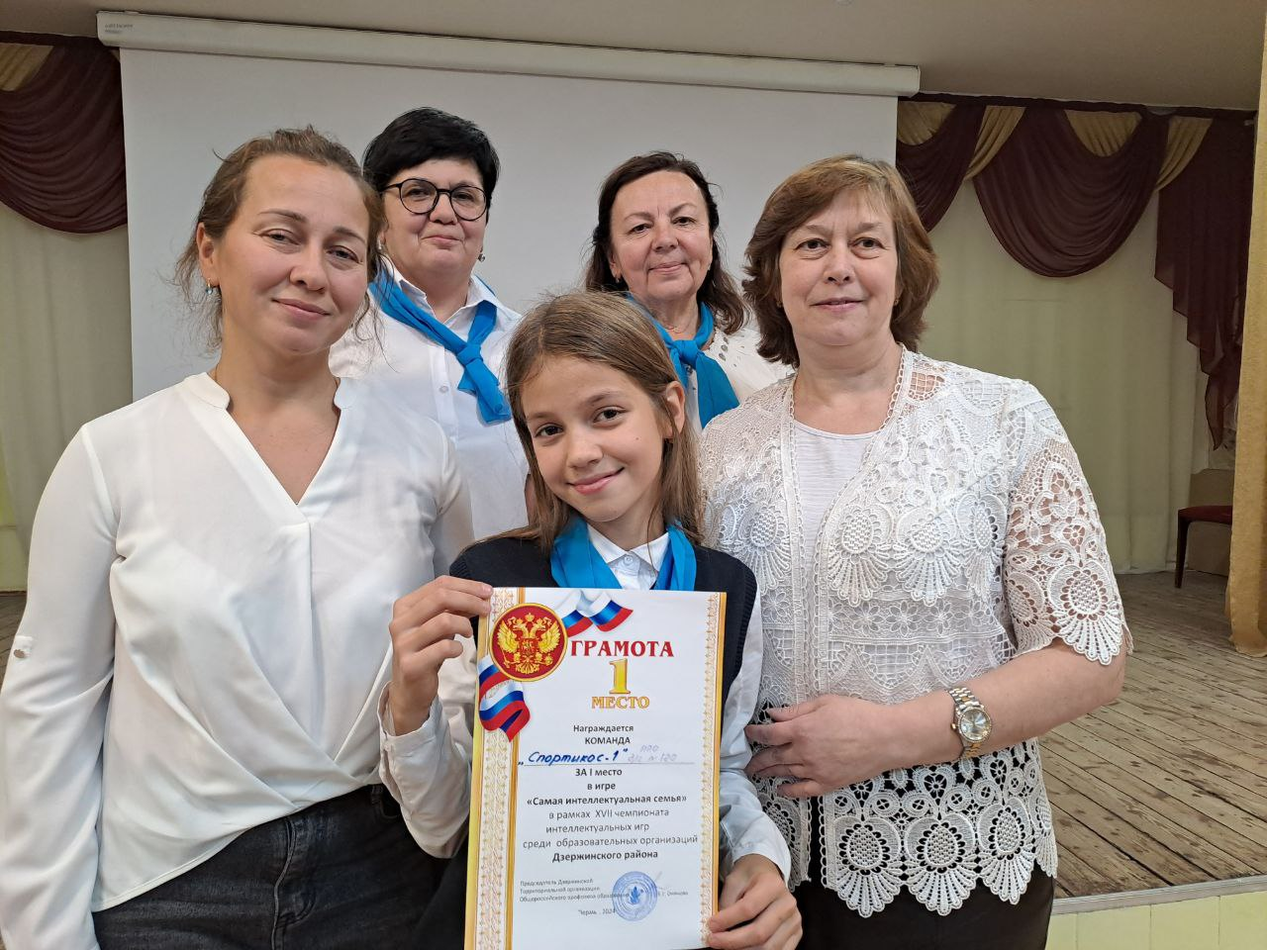 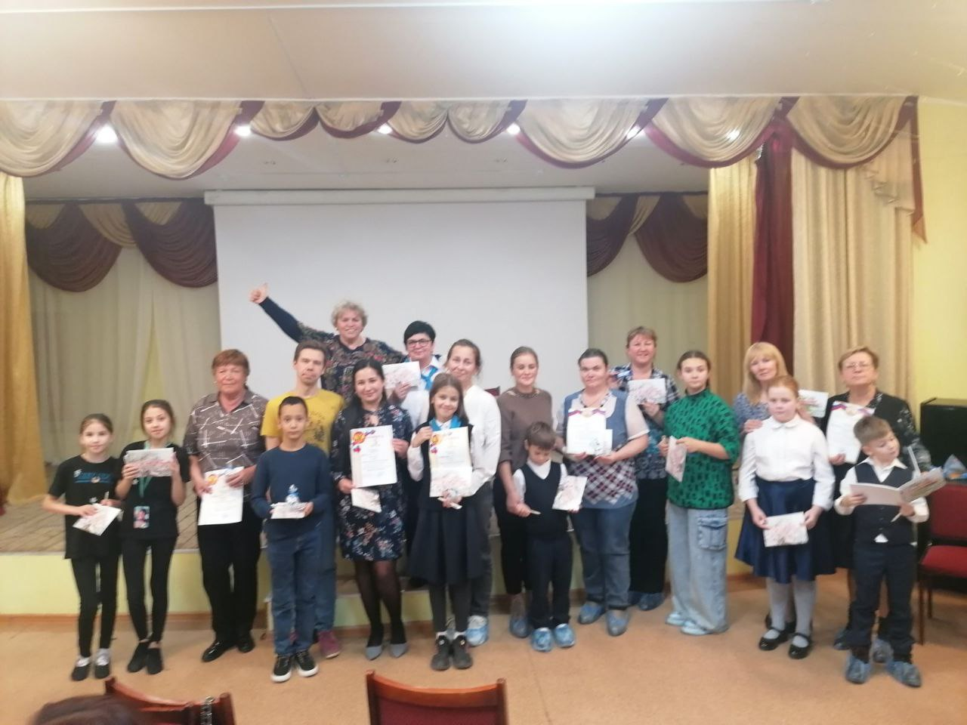
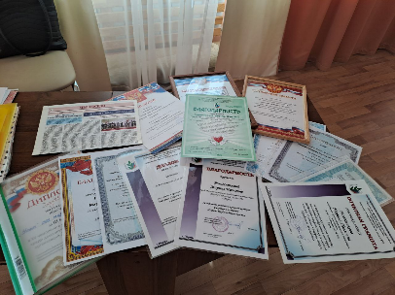
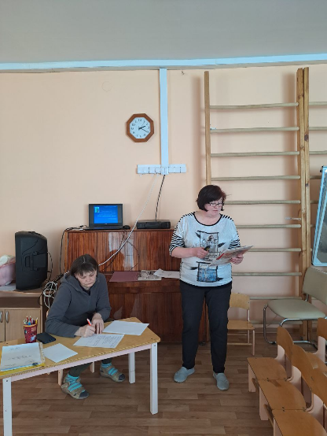
сДля профсоюза 2024- й был очень ответственным годом –отчетно-выборным. Во всех ППО мы провели отчетно-выборные собрания, где председатели отчитались перед своими коллегами о работе за последний пятилетний период. Работа наших ППО была признана удовлетворительной, из 15 председателей 9 продолжили свою деятельность, переизбраны трое, в двух учреждениях председатели на сегодняшний день меняются, но зато вновь была создана ППО ветеранов педагогического труда, появился новый председатель Совета ветеранов Буховец Галина Александровна и председатель ППО ветеранов педагогов Маркелова Татьяна Васильевна.
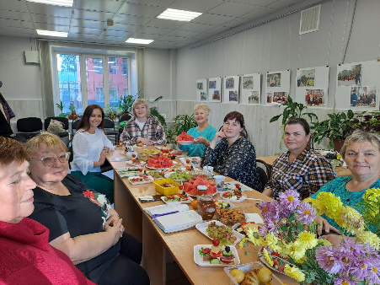
Выражаем искреннюю благодарность за верность профсоюзному движению председателям ППО: Рогожниковой Ольге Илларионовне - ЦДТ Юность, Тарасовой Вере Николаевне –СОШ Мастерград, Бездомовой Ольге Васильевне – ДС №120, Родыгиной Ларисе Викторовне - СОШ №44, Зиник Ирине Сергеевне – СП ДС Школа Рыцарей и Принцесс, Юговой Светлане Юрьевне -ДС Легополис, Рогожниковой Марине Павловне – ДС №370, Расторгуеву МВ –СОШ Дуплекс. Активно начали свою деятельность Пермякова Мария Николаевна –СОШ №120, Агеева Анна Геннадьевна –ДС Талантика.
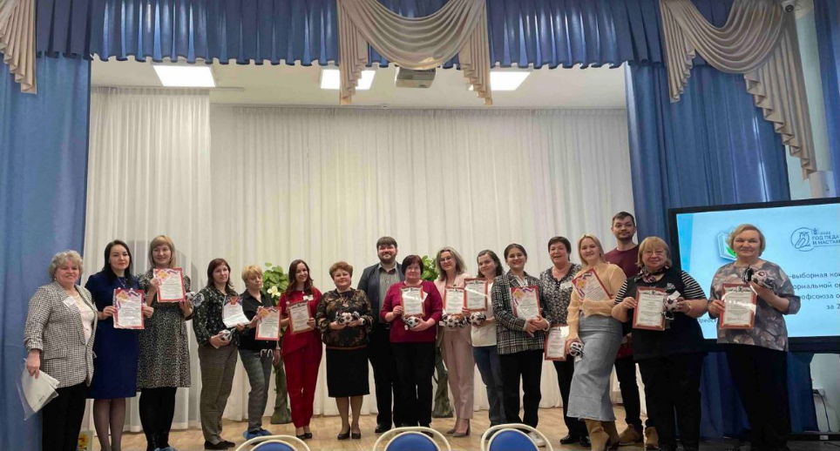
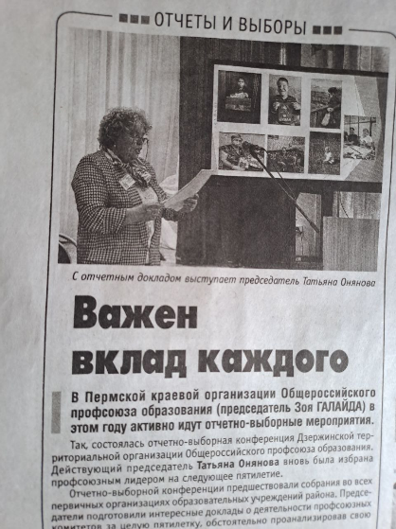
Наша районная отчетно-выборная конференция состоялась в апреле 2024 года, где я вновь была избрана председателем Дзержинской ТО на ближайшее пятилетие. В декабре этого же года была проведена отчетно-выборная конференция Краевой организации профсоюза работников образования. Зоя Ивановна Галайда, которая возглавляла крайком тридцать семь лет, сложила свои полномочия, и председателем была избрана Киселева Ирина Васильевна.

Конечно, и в этом Публичном отчете хотелось бы говорить о положительных моментах, чтобы зарядить вас позитивом, но профсоюз не скрывает правды и честно говорит о своих достижениях и поражениях. Может, поэтому и выходят люди из профсоюза, потому что в современной жизни бывает трудно добиться того, что было ранее свободно для всех членов нашего общества: бесплатное образование, медицина, бесплатные новогодние подарки и даже бесплатные квартиры и путевки. Некоторые не понимают или не хотят понимать, что мы живем совсем в другой стране и надо принимать новые законы, жить в новых условиях. Некоторым, даже педагогам, жаль платить профсоюзные взносы, они так и говорят, что это много – при зарплате 50 тысяч 500 рублей в месяц, а в год около 6 тысяч рублей, несмотря на то что при желании их экономия порой составляет более 8 тысяч рублей в год. Несмотря на разочарования некоторых членов профсоюза, наша ТО четко определяла свою позицию, которую мы выражаем кратко: ТРИ З-защита, здоровьесбережение, забота о повышении профессионального уровня и о досуге педагогов и их семей (культурном, спортивном, интеллектуальном).
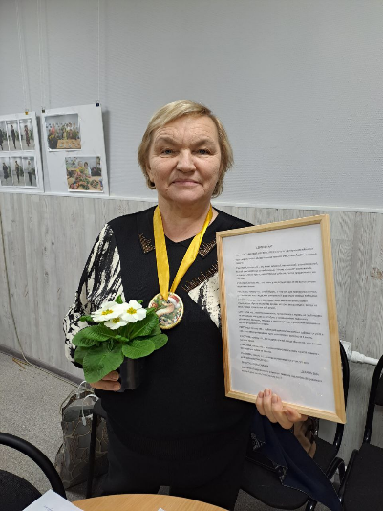
Общая характеристика Дзержинской ТО:
на учете состоит 15 ППО: 7--- в образовательных организациях, 5-в дошкольных, 1 –в учреждении дополнительного образования –ЦДТ Юность, 1- в Районном отделе образования, 1- организация ветеранов. Самой большой ППО по-прежнему остается в ЦДТ Юность (директор Воробьева Т.В., председатель Рогожникова О.И.), 78 % членов профсоюза. Мы обязательно отмечаем все юбилейные даты наших руководителей и председателей ППО: 70 лет Воробьевой ТВ, 55 лет Дубоенко ТА, 70 лет Тарасовой ВН. Всем юбилярам вручаются краевые награды и подарки.
Недавно была создана ППО В МАДОУ ДС Талантика (Заведующий ДС Панкова И.Я.., председатель Агеева А.Г., где сначала было три члена профсоюза, а через месяц уже 12, возродилась ППО в гимназии №31, где пока немного, но члены профсоюза есть и в самой гимназии, и в Структурном подразделении «Совушка». В профсоюзе состоят руководители образовательных организаций: из 15 ППО теперь 9 руководителей -члены профсоюза, что составляет более 60%. Это говорит о высоком уровне социального партнерства в нашем районе.

РАБОТА ПО ЗАЩИТЕ ПРАВ И ИНТЕРЕСОВ
ЧЛЕНОВ ПРОФСОЮЗА.
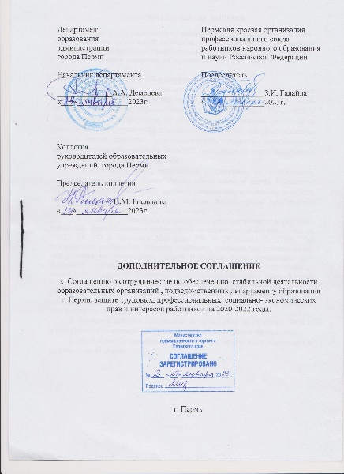
Раз речь зашла о социальном партнерстве, то надо отметить, что оно у нас активно развивается не только с руководителями ОО, но и с РОО, Администрацией Дзержинского района, Департаментом Образования города Перми, с депутатами Пермской ГД и ЗС. Соглашение Крайкома профсоюза с Департаментом образования и коллегией руководителей ОО г.ПЕРМИ продлено до 2026 года.
Самый животрепещущий вопрос- заработная плата педагогов. В настоящее время Пермский край включен в число регионов-пилотов по внедрению новых систем оплаты труда работников в сфере науки, здравоохранения, образования, культуры и социального обслуживания, уже согласован план-график работы этой группы на 2025 год. Профсоюз будет принимать здесь активное участие.

ЗДОРОВЬЕСБЕРЕЖЕНИЕ И ОХРАНА ТРУДА.
В каждом ОО от профсоюза должен быть уполномоченный по охране труда, который заботится о сохранении здоровья работников, о своевременном прохождении медосмотров, об оздоровлении в санаториях. Регулярно организуется обучение по ОТ, для уполномоченных членов профсоюза оно проводится бесплатно. В 2024 году от нашей организации было обучено 10 человек: по 5 членов профсоюза из ППО ЦДТ ЮНОСТЬ и ППО ДС ТАЛАНТИКА. Этих педагогов обучили за счет Профсоюза, причем только председатели Рогожникова ОИ и Агеева АГ подали заявки на обучение, остальные этого не сделали, видимо, не нужны в ОУ специалисты по ОТ, причем обученные за счет профсоюза, а не на средства учреждения, которые можно было сэкономить для других нужд. .
Именно по предложению профсоюза Закон о санаторно-курортном лечении работников бюджетной сферы был 17 лет назад принят, затем изменялся, а в этом году продлен до конца 2024 года. Именно профсоюз добился продления этого Закона и сейчас добивается того, чтобы Закон не только еще раз продлили, но и убрали из него ограничение при получении заработной платы в размере 50 тысяч рублей. Отправлены письма в Законодательное собрание, извещены депутаты Пермской городской Думы, написано Обращение в Исполнительный комитет партии Единая Россия. Все делает именно профсоюз, чтобы помочь всем педагогам, даже тем, кто не является членом профсоюза. Контроль за расходованием выделенных средств на санаторно-курортное лечение тоже осуществляют ответственные от профсоюза.
Кроме того, в ведении профсоюза есть санатории, с которыми у нас заключены договоры на скидки от 10 до 25%, причем., скидка предоставляются не только членам профсоюза, но и членам их семей, а также дополнительные льготы, такие, как бесплатная парковка автомобиля, посещение бассейна и другие. В 2024 году, хотя и по 1-2 человека, в санаториях отдохнули педагоги практически из всех ППО.

ЗАБОТА О ПРОФЕССИОНАЛЬНОМ РОСТЕ педагогов.

Наши представители - в Главной аттестационной комиссии, в Общественном совете при Министерстве образования Пермского края, в комиссии по утверждению руководителей ОО, в Общественном совете при Агентстве по делам молодежи Пермского края, в комиссии по проведению профессиональных конкурсов , например, «Учитель года» и других, мы участвуем в приемке образовательных учреждений, в Форуме общественности, сами проводим подобные мероприятия.
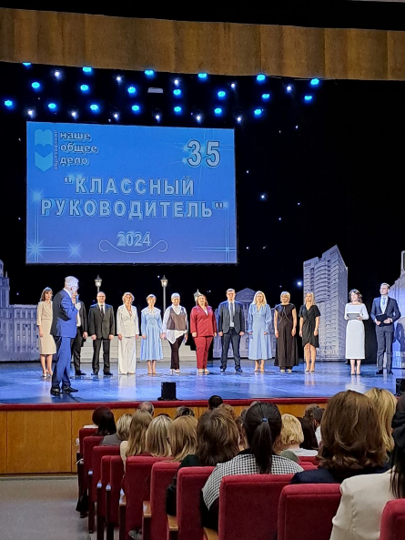
* Среди наших председателей ППО и активистов- членов профсоюза немало победителей и призеров профессиональных конкурсов: вышел в финал в региональном этапе конкурса УЧИТЕЛЬ ГОДА член профсоюза ППО МАУ ДО ЦДТ ЮНОСТЬ ЧУГУЕВ СЕРГЕЙ ВИКТОРОВИЧ., 2 место в Краевом конкурсе педагогов «СО-БЫТИЕ», реализующих программы духовно-нравственной направленности, заняла учитель начальных классов МАОУ СОШ МАСТЕРГРАД, член профсоюза НИКУЛИНА ЛЮДМИЛА ИВАНОВНА. Капитонова Оксана Вячеславовна, учитель русского языка и литературы МАОУ ГИМНАЗИЯ №31, стала призером городского этапа конкурса УЧИТЕЛЬ ГОДА -2024 и получила профсоюзную премию.
На основании Соглашения ДО и КК за развитие социального партнерства по итогам 2024 года в Дзержинском районе были награждены заведующие ДС ЛЕГОПОЛИС ДУБОЕНКО ТАТЬЯНА АНАТОЛЬЕВНА и ДС №120 ВЕРХОЛАНЦЕВА МАРИНА ВИКТОРОВНА, обе члены профсоюза.
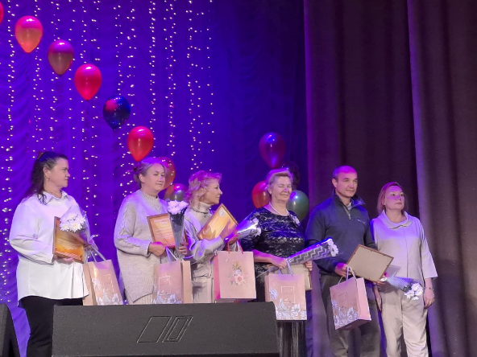
На празднике, проведенном Администрацией Дзержинского района в честь Дня Учителя, в номинации «Педагогические династии» были награждены члены профсоюза.
- САЛЬНИКОВА ОЛЬГА ВИТАЛЬЕВНА – в 1989 году закончила Пермский педагогический институт и уже в течение 36 лет работает учителем физики и математики. Мама, МУСИХИНА ФАИНА ФЕДОРОВНА, 38 лет проработала в детском саду, сначала помощником воспитателя, а затем и воспитателем. Тетя, ПОЗЫНЕНКО ЛЮБОВЬ СЕРГЕЕВНА, была учителем русского языка и литературы более 30 лет. Папин дед, МУСИХИН ЯКОВ ИВАНОВИЧ, работал учителем в сельской школе Вятской губернии около 20 лет. Племянник, МУСИХИН АРТЕМ АЛЕКСЕЕВИЧ, с 2021 года преподает механику в техникуме.
- ИВАНЦОВА СВЕТЛАНА ЮРЬЕВНА – педагог дополнительного образования МАУ ЦДТ ЮНОСТЬ, бессменный руководитель образцового детского коллектива «Эстрадная студия «Школьный секрет». В Юности работает 22 года. Ее сын ИВАНЦОВ ДЕНИС ВЯЧЕСЛАВОВИЧ – педагог дополнительного образования коллектива «Эстрадная студия «Школьный секрет» с 2017 года
- БУХОВЕЦ ГАЛИНА АЛЕКСАНДРОВНА – педагог дополнительного образования МАУ ЦДТ ЮНОСТЬ, руководитель образцового танцевального коллектива ЗАДОРИНКА. Педагогический стаж – 36 лет. ЕЕ мама- ДЯГИЛЕВА РИММА МИХАЙЛОВНА – преподаватель торгово-кулинарного училища, классный руководитель, педагогический стаж – 11 лет.
- ЮГОВА СВЕТЛАНА ЮРЬЕВНА – воспитатель и председатель профсоюзной организации МАДОУ Детский сад ЛЕГОПОЛИС. Педагогический стаж – 24 года. Ее мама, КОСТАРЕВА ГАЛИНА ИЛЬИНИЧНА, более 13 лет проработала воспитателем детского сада.
- ДУБОЕНКО ТАТЬЯНА АНАТОЛЬЕВНА – заведующий МАДОУ Детский сад ЛЕГОПОЛИС, а начинала воспитателем. Общий стаж- 37 лет. ЕЕ две дочери, ДУБОЕНКО АННА ИГОРЕВНА И ПОЦЕЛУЙКО ЕВГЕНИЯ ИГОРЕВНА, тоже воспитатели детского сада. Их общий стаж -55 лет!!!
- ЗАПЛАТИНА ЗОЯ СТЕПАНОВНА – учитель русского языка и литературы МАОУ СОШ №120. Педагогический стаж – 30 лет. ЕЕ дочь, СИНИЦЫНА ЕЛЕНА АНАТОЛЬЕВНА , учитель английского и немецкого языков в лицее №8 г.Перми.

НОМИНАЦИЯ «ЮБИЛЯР»
- ДРЕМИНА НАТАЛЬЯ КИРЬЯНОВНА – педагог дополнительного образования МАУ ДО ЦДТ ЮНОСТЬ (Муниципальное автономное учреждение дополнительного образования Центр Детского Творчества ЮНОСТЬ ). 14 октября 2024 года Наталье Кирьяновне исполняется 80 лет!!!ВЕТЕРАН ПЕДАГОГИЧЕСКОГО ТРУДА. Педагогический стаж работы в Юности – 61 год.
- ТАРАСОВА ВЕРА НИКОЛАЕВНА – учитель ИЗО, черчения и технологии МАОУ СОШ МАСТЕРГРАД ( Муниципальное автономное общеобразовательное учреждение «Средняя общеобразовательная школа МАСТЕРГРАД»). В этом году Вере Николаевне исполняется 70 лет. ЕЕ педагогический стаж – 50 лет.
- ЦВЕТКОВА МАРИНА НИКОЛАЕВНА –заместитель заведующего по учебно-воспитательной работе МАДОУ Детский сад №120. В этом году ей 60 лет, педагогический стаж –36 лет, профессионал своего дела, работает в детском саде со дня его основания.

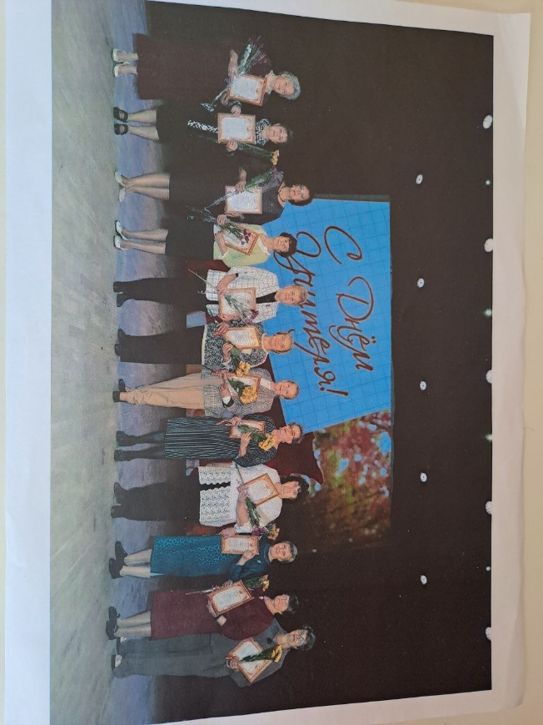
ВЕТЕРАНЫ ПЕДАГОГИЧЕСКОГО ТРУДА

- ТОКАРЕВА ТАТЬЯНА ВЛАДИМИРОВНА –учитель МАОУ СОШ №44 (Муниципальное автономное общеобразовательное учреждение «Средняя общеобразовательная школа №44»). Педагогический стаж – 33 года
- БАРТОВА ЛАРИСА ГЕННАДЬЕВНА -учитель МАОУ СОШ №44 ((Муниципальное автономное общеобразовательное учреждение «Средняя общеобразовательная школа №44»). Педагогический стаж – 36 лет.
- РОГОЖНИКОВА ОЛЬГА ИЛЛАРИОНОВНА – педагог дополнительного образования МАУ ДО ЦДТ ЮНОСТЬ (Муниципальное автономное учреждение дополнительного образования Центр Детского Творчества ЮНОСТЬ ). Педагогический стаж работы в Юности – 36 лет.
- БЕЗДОМОВА ОЛЬГА ВАСИЛЬЕВНА - воспитатель МАДОУ Детский сад №120 Муниципальное автономное дошкольное образовательное учреждение). Педагогический стаж – 35 лет.
- КОЗЛОВА ТАМАРА АЛЕКСАНДРОВНА воспитатель МАДОУ ДЕТСКИЙ САД №407 Муниципальное автономное дошкольное образовательное учреждение). Педагогический стаж – 34 года.
- ПАНЬКОВА СВЕТЛАНА АНАТОЛЬЕВНА - воспитатель МАДОУ ДЕТСКИЙ САД №407 Муниципальное автономное дошкольное образовательное учреждение). Педагогический стаж – 34 года.
- КАЛГАНОВА ЮЛИЯ ВАСИЛЬЕВНА – учитель иностранного языка МАДОУ СОШ №59 (Муниципальное автономное общеобразовательное учреждение «Средняя общеобразовательная школа №59»). Педагогический стаж – 32 года.
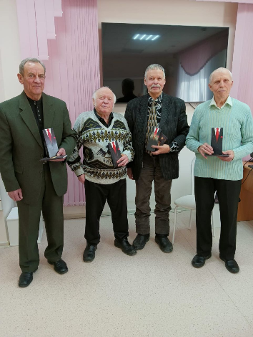
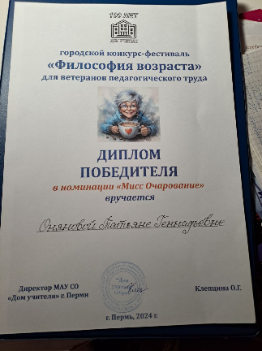
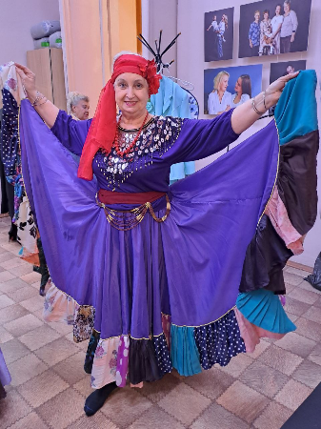
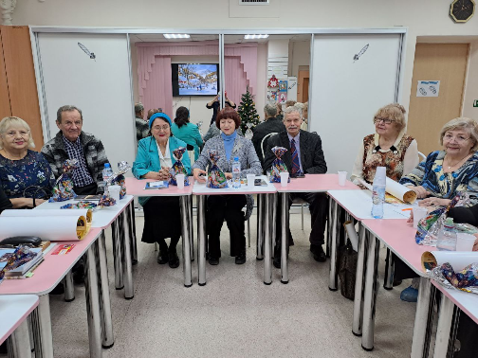
О работе ветеранской организации хочется сказать очень много приятных слов, так как деятельность наших новых членов профсоюза кипит не только в районе, но и во всем городе. Только за вторую половину 2024 года, когда мы наконец-то смогли определиться с ответственными за работу с ветеранами в ОУ, скорректировали списки неработающих ветеранов, мы успели поучаствовать в таких мероприятиях, как городской фестиваль –конкурс «Философия возраста», где от нашего района участвовало 7 человек, тогда как от других заявилось по 1-2, несколько раз побывали на заседании поэтического клуба «Вдохновение», которым руководит ветеран педагогического труда Цимбалюк Лидия Ивановна, где почти все члены клуба –члены профсоюза, которых мы поздравляем и с Новым годом, и с другими праздничными датами.
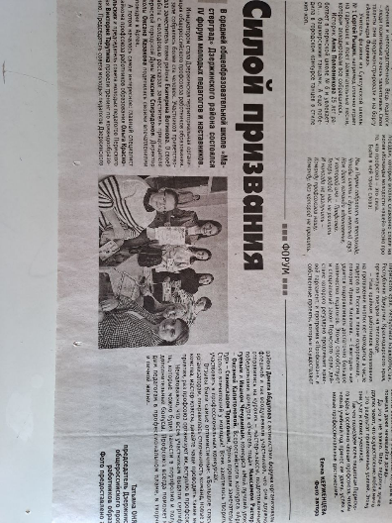
Нужно особо сказать о деятельности наших молодых педагогов. В 2023 году был создан новый Совет молодых педагогов при Дзержинской ТО, председателем которого стала педагог дополнительного образования ЦДТ Юность МАЛЬЦЕВА ДАНАТА ГРИГОРЬЕВНА, а также наши представители вошли в состав недавно созданного районного СМП при Администрации Дзержинского района.
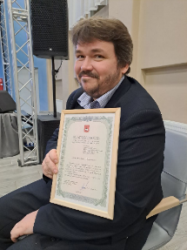
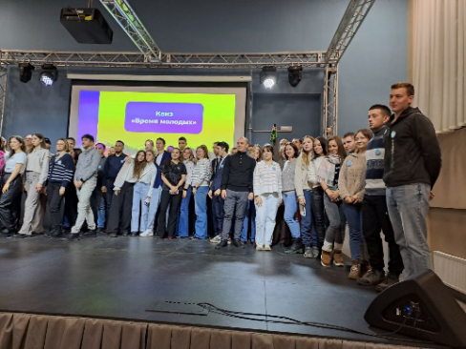
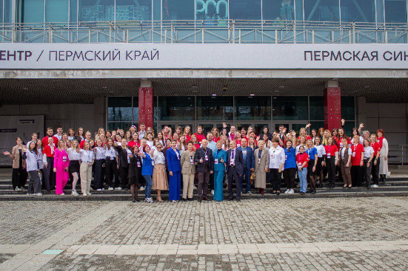
Наши молодые педагоги участвовали в краевом Форуме молодых педагогов с единой тематикой мастер-классов «Семья и образование»., в районной церемонии награждения активистов работающей молодежи «Время молодых» (декабрь, Дом Молодежи), где из нашей делегации был награжден

РАСТОРГУЕВ МАКСИМ ВЛАДИМИРОВИЧ –учитель музыки и искусства, председатель ППО школы ДУПЛЕКС.

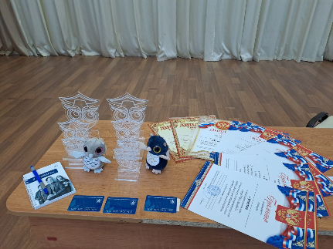
Подробнее хотелось бы рассказать о Чемпионате интеллектуальных игр. В нем принимают участие и молодежные команды, и педагоги всех возрастов. В 2024 году закончился уже 16-й Чемпионат, каждый год мы проводим по 5 игр, в которых принимали участие 10-12 команд от ППО ОУ . Последняя игра по традиции -ЧТО?ГДЕ?КОГДА? -была посвящена 300--летию города Перми. Итоги подводим по номинациям: В чемпионате принимают участие команды: .
- ЦДТ ЮНОСТЬ – в 16 чемпионате заняла 1 место
- Млечный путь -команда ППО СОШ №120
- Пролетарка-ППО СОШ МАСТЕРГРАД
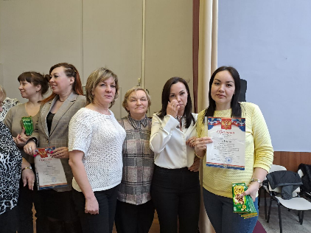
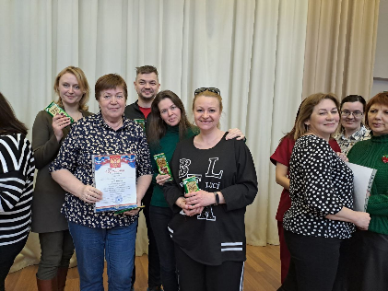
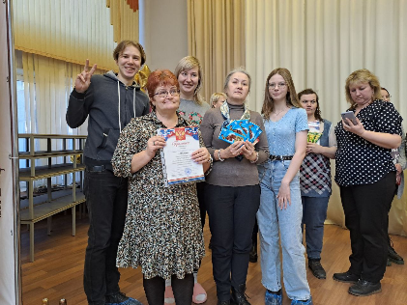
- Смешарики ( Мастерград- 2 команды!)

Среди ДОУ: 1. Спортикос (ДС №120) - 1 место
2. ДЖИМ- СП ДС Школа Рыцарей и Принцесс МАОУ СОШ №44 -2 место
3. Шестеренки (ДС Легополис ) – 3 место
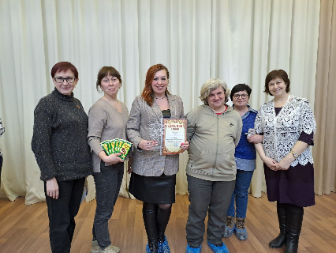
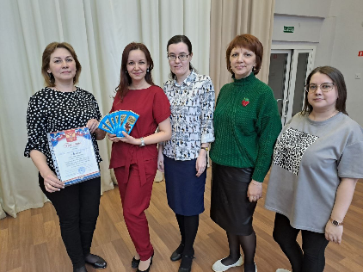
4 Участвовали команды «Улет» ДС 370, «Светлячок» ДС 407, «Талантик Ум» ДС «Талантика»
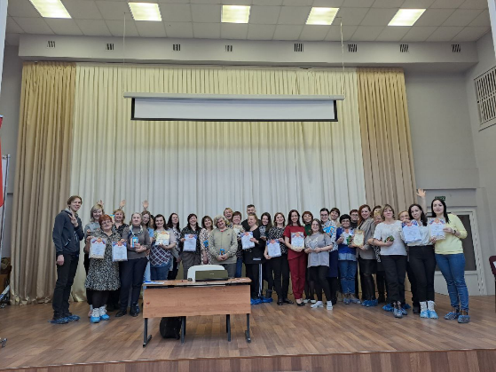
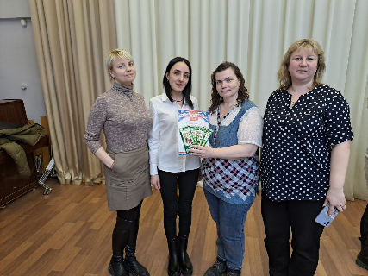
Педагоги не только специалисты своего дела, но и умные и красивые, активные, позитивные, настоящие интеллектуалы! Ведь Чемпионат интеллектуальных игр способствует повышению интеллектуального уровня, а значит, и повышению профессиональных навыков, вовлечению в активное изучение краеведческого материала, воспитанию патриотизма и активной жизненной позиции.
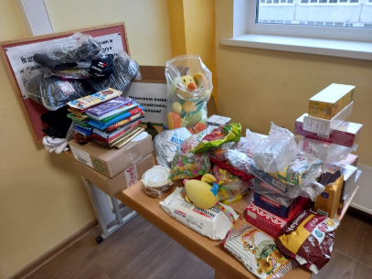
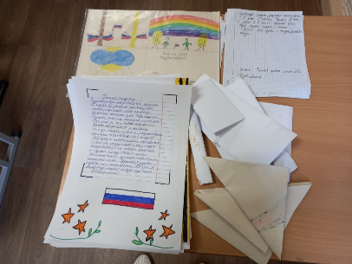
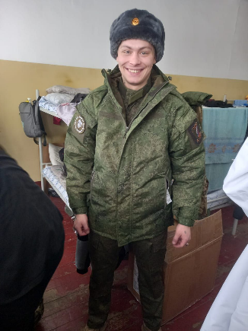
Вместе со всей страной мы участвуем в мероприятиях, митингах-концертах в честь 1 МАЯ, присоединения Крыма к России, по оказанию помощи участникам СВО. В декабре – январе 2024 года после ранения в госпитале находился внук нашего председателя ППО Шулегиной МА Карлышев Денис Эдуардович, после выписки отправили его однополчанам две посылки. В посылках носки, перчатки, полотенца, банные принадлежности, шампунь , мыло, чай, конфеты и печенье, письмо от нашей районной профсоюзной организации, газета к празднику - Дню Защитника Отечества. Посылки отправили ППО: ЦДТ Юность, Мастерград, ДС №120 , ДС №370, ДС Легополис, ДС №407. Все ППО приняли участие в мероприятиях, организованных Крайсовпрофом, Департаментом и Дзержинской ТО, в ходе которых была оказана помощь участникам СВО.
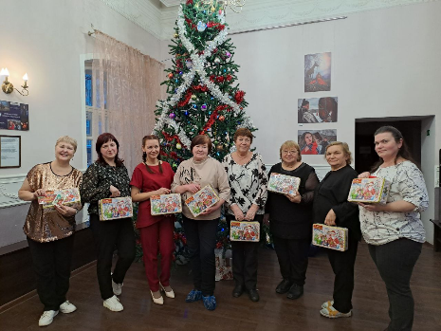
Заботясь об организации досуга педагогов (интеллектуального, культурного, спортивно-массового), мы постоянно проводим свои профсоюзные мероприятия: в коллективах поздравляем коллег с профессиональными и праздничными датами, так в ЦДТ ЮНОСТЬ ежегодно проводится ФЕВРОМАРТ с выездом на природу, катанием на ватрушках, праздничным чаепитием, коллектив ДС №120 организованно совершил автобусную экскурсию в Кудымкар, где посетил местный музей и театр. Конечно же, новогодние праздники тоже организует профсоюз!
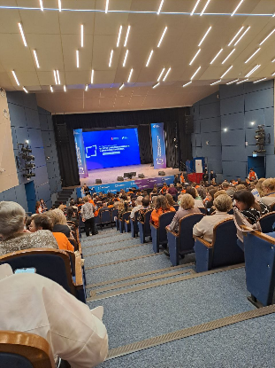
Мы не только проводим свои мероприятия, но и активно участвуем в тех, которые организует край, город и Администрация Дзержинского района:
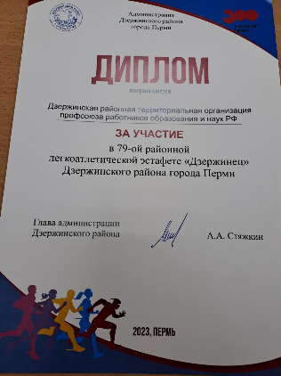
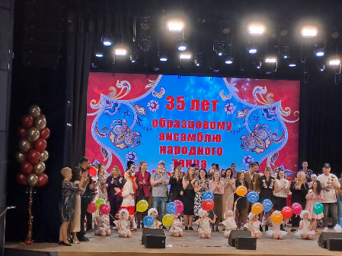
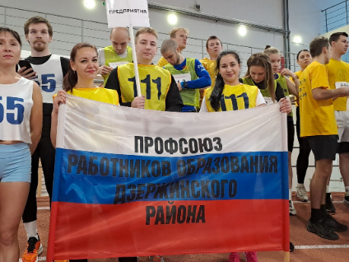
мы участвуем во всех Форумах общественности, краевом, городском, районном, традиционно собираем команду для эстафеты Дзержинец. А сколько замечательных спектаклей и концертов, организованных депутатами ПГД и ЗС в честь праздников 8 Марта, 1 МАЯ, Дня России и в честь Дня пожилых людей посетили наши ветераны и работающие педагоги: Млада, Хорус-квартет. Побывали на юбилейном концерте образцового коллектива МАОУ ДО ЦДТ ЮНОСТЬ «ЗАДОРИНКА», руководители которого (все члены профсоюза) были награждены почетными грамотами и подарками.
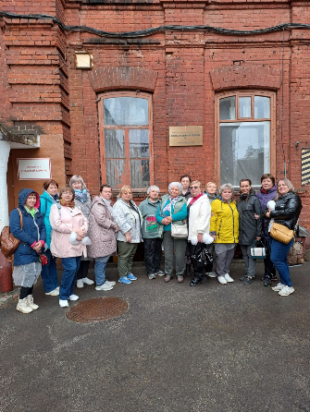
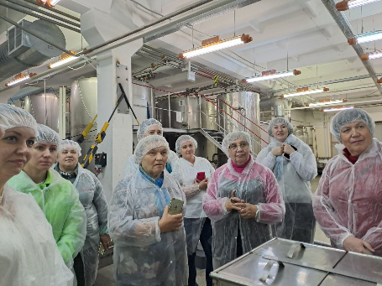
В конце учебного года традиционно с активистами профсоюза совершаем экскурсии по городам Пермского края или по пермским предприятиям, где встречаемся с представителями отраслевых профсоюзов. В мае 2024 года нам интересно было побывать на ПЕРМАЛКО, мы познакомились с производством и искусством пития, а также поговорили о деятельности профсоюзной организации на этом предприятии.
Несмотря на позитивную, полезную информацию, все же хочется сказать о наболевшем: сколько бы хорошего профсоюз ни делал для своих коллег, всегда есть недовольные, скептики, которым всего мало, а если что-то не так, во всем они обвиняют профсоюз и даже выходят из профсоюза, потому что когда—то не помогли, не защитили, не дали подарок, не поздравили – везде виноват профсоюз! А некоторые вспоминают о профсоюзе, когда их необоснованно увольняют с работы, тогда готовы задним числом вступить обратно, лишь бы кто-то их защитил, а заступиться некому и никто не хочет связываться с работодателем. Даже КД распространяется на всех членов коллектива!. Так вот, у членов профсоюза есть ДОПОЛНИТЕЛЬНЫЕ УСЛУГИ, которые распространяются только на них:
1. Профсоюзный билет, который дает право на получение кэшбека, предоставляя доступ к Федеральной бонусной программе ПРОФПЛЮС.

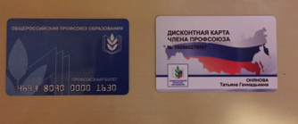
2. Дисконтная карта члена профсоюза. Вступив в программу Профсоюзный дисконт в Пермском крае, член профсоюза получает скидки по всей России , уже заключены соглашения более чем с 300 предприятиями и организациями.
3. Не так давно появилась карта Совкомбанка ХАЛВА, которая выдается только членам профсоюза. По ней в аптеках можно получить скидку на лекарства 10%.
4.профсоюзная программа ПРОФСОЮЗ+
* Учись с профсоюзом (обучение по ОТ, курсы для вновь избранных председателей ППО- бесплатно, обучение в автошколе со скидкой.
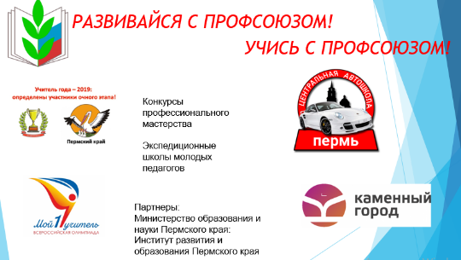
С 2020 г. активно развиваются партнерские отношения с Центральной автошколой. Организуются курсы по вождению автомобиля во всех территориях края со скидкой для членов профсоюза, бесплатные курсы предоставляются как приз на конкурсах профсоюза. Автошкола дает возможность и преподавателям читать теоретический курс за средства партнера.
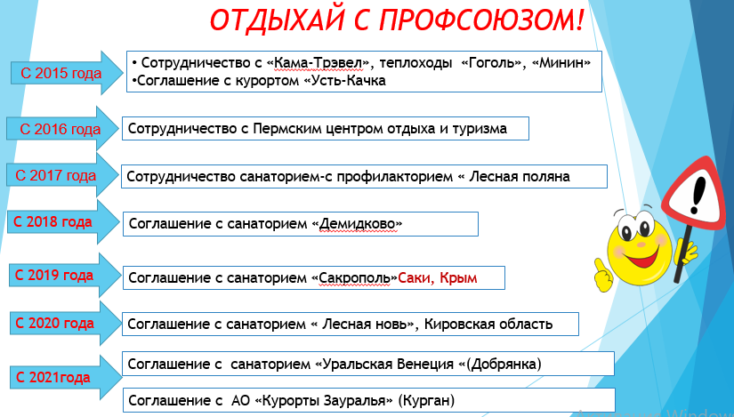
* Развивайся с профсоюзом (мастер-классы и консультации педагогов—профессионалов, Форумы молодых педагогов и др.)
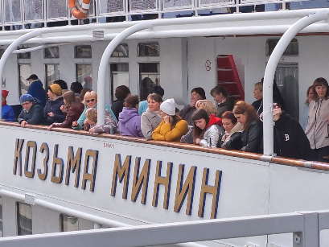
* Отдыхай и оздоравливайся с профсоюзом (санатории со скидкой 20%- Усть-Качка, Ключи, Красный Яр, Демидково, Лесная Поляна , санатории ФНПР, прогулки и путевки отдыха на теплоходе, Центр отдыха и туризма).
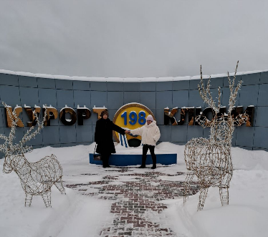
Соглашения с ЗАО «Курорт Ключи и ООО «Красный Яр» позволяет приобрести профсоюзные путевки со скидками 20%, выгода составляет от 8 000 руб. за путевку. Кроме того, Курорт «Ключи» предлагает для членов профсоюза такие бонусы как возможность предварительной регистрации в офисе продаж в Перми, услуги раннего заезда и позднего выезда, бесплатная парковка автомобиля, дополнительное посещение бассейна (2 раза за 14 дней).
Соглашение с ЗАО «Курорт «Усть-Качка» (Пермский край) обеспечивает отдых работников и членов их семей со скидкой до 14 000 руб. за путевку. По соглашению с ООО «Санаторий «Демидково» можно получить скидку до 13 000 руб. за путевку.
Соглашение с санаторием-профилакторием «Лесная поляна» позволяет членам профсоюза оздоровиться в черте города без отрыва от учебного процесса. В рамках организации оздоровления и пропаганды здорового образа жизни работников отрасли реализуется через проекты: «Счастливые субботы» (совместно с санаторием «Демидково» - методические семинары с практиками здоровой и счастливой жизни). Цель проекта: предоставление возможности без отрыва от работы восстановить и укрепить здоровье, в том числе после перенесенных вирусных заболеваний.
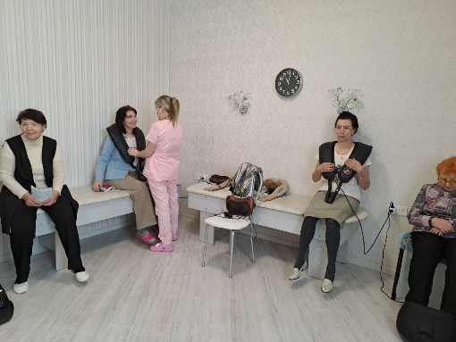
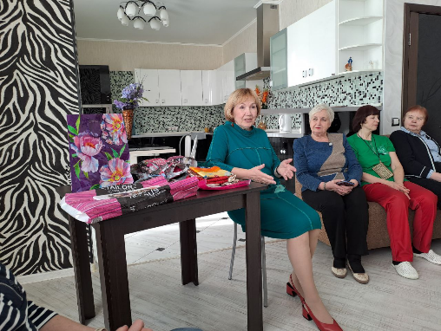
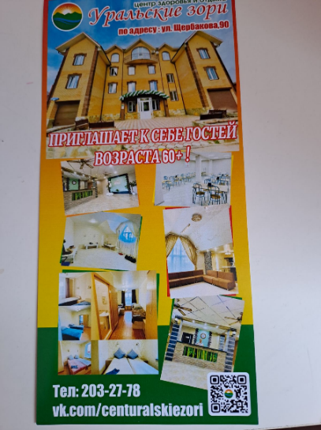
Совсем недавно в Орджоникидзевском районе был открыт ЦЕНТР ЗДОРОВЬЯ И ОТДЫХА «Уральские зори» для гостей возраста 55+. Организуются занятия с психологом, гимнастика по системе Цигун, аппаратный массаж, проводятся мастер-классы по изготовлению кукол-оберегов, правополушарному рисованию, консультации с косметологом и стилистом, а вечером –концерты и танцевальные программы. Здесь в течение 10 дней могут отдыхать и оздоравливаться не только ветераны, организаторы Центра готовы корректировать свои программы и работать с коллективами по проведению корпоративных выездов и рекламных туров. Мы с председателями ППО и ветеранами посетили этот Центр и были очень довольны организацией досуга и отдыха.
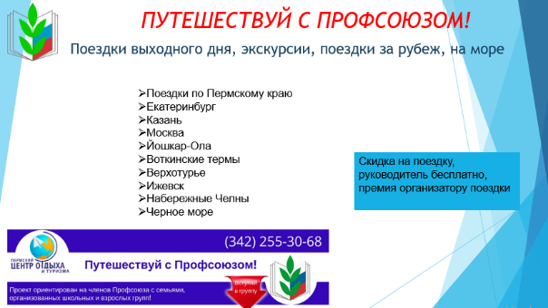
* Проект «Путешествуй с Профсоюзом!» позволяет расширить возможности туристического отдыха членов профсоюза. В рамках реализации проекта с туристическим агентством «Пермский центр отдыха и туризма» предусмотрен выезд на экскурсии и в поездки прямо из отдаленных пунктов города, что делает поездки более доступными и экономичными. При организации поездки или экскурсии члены профсоюза получают скидки до 20%. Совместно с Круизной компанией «Кама Трэвел» разработан проект для педагогов «Счастливый учитель - здоровая нация»: при приобретении путевок на теплоходы «Н. В. Гоголь» и «Козьма Минин» при первоначальном взносе 15% возможна рассрочка на 9 месяцев. При раннем бронировании предоставляется скидка до 20%.
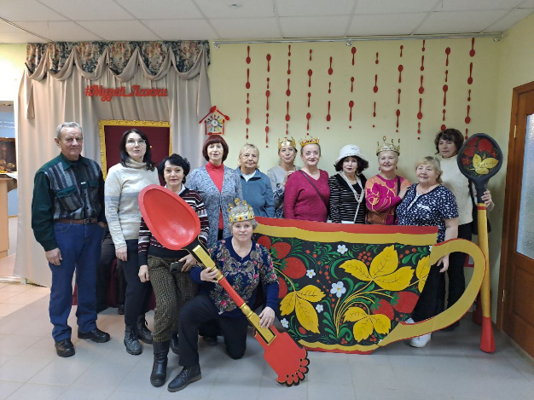
У нас стало традицией в конце учебного года практически целыми коллективами совершать 4-х-часовые прогулки на теплоходе , в мае 2024 года состоялись прогулки на теплоходах ГОГОЛЬ И КОЗЬМА МИНИН, где очень весело смогли отдохнуть педагоги СОШ 120, ДС №120, 370, 407, Рыцарей и Принцесс, Легополиса, дс Талантика, ЦДТ Юность, Мастерграда. Благодаря содействию депутата ПГД М.Ю. Черепанова его помощник Кокшарова Е.В. организовала для ветеранов поездку в Нытву в Музей ложки. Надо сказать и о том, что в 2024 году, благодаря депутатам, наши дети смогли посетить и детские праздники ко Дню защиты детей, Новому году.
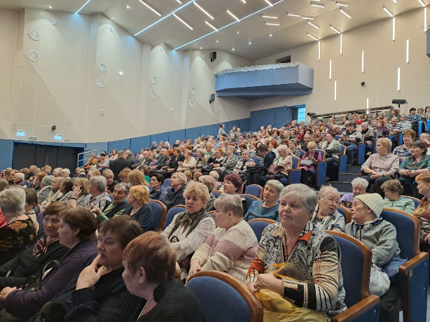
* Проект «Отдыхай с Профсоюзом!» направлен на взаимодействие с организаторами концертов в г. Перми Партнеры предоставляют возможность приобретения билетов со скидкой 50% на концерты, спектакли, цирковые представления. Здесь можно выбрать интересующую концертную программу, спектакль, цирк, оставить заявку. После заполнения заявки производится оплата билетов и приходят электронные билеты на WhatsApp или в ТЕЛЕГРАМ, в личное сообщение. Электронные билеты распечатывать не нужно, надо только показать их на телефоне при входе в зал. Председатель профкома может сам подписаться в группе и делать групповые заявки для членов профсоюза. Такой формат общения и получения билетов очень упрощает работу и экономит время членов профсоюза. (спектакли ТАМАРА У АППАРАТА, Екатерина Измайлова (вообще бесплатно!) А сколько бесплатных концертов мы смогли посетить благодаря помощи наших депутатов: Е.Н. Демкина, М.А. Спиридонова, М.Ю. Черепанова, Это были приглашения к 8 Марта, Дню Учителя, Дню пожилого человека в ДК Кирова, Солдатова, ДКЖ, в Дом молодежи—такие коллективы, как Млада, Хорус-квартет, концерт В.Чадова—все желающие могли посетить эти замечательные мероприятия, и если чьи-то председатели не позаботились о своих коллегах, то об этом надо спросить у них.
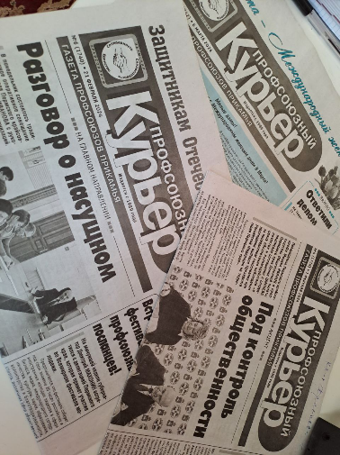
* Проект «Инвестируй в себя с Профсоюзом!» направлен на предоставление услуг по страхованию работников. Партнерами проекта являются страховая компания «Согласие» и ООО «ППФ Страхование жизни». Начинает действовать проект софинансирования дополнительной пенсии.

Обо всем, что делает профсоюз, вы можете узнать из газеты ПРОФСОЮЗНЫЙ КУРЬЕР, услышать в телепередаче ПРАВО НА ТРУД, прочитать на сайте Профсоюз образования Пермского края и в Информационных листках, которые ежемесячно отправляются по электронной почте председателям ППО, в ТЕЛЕГРАМ, на страницах в ВК «Молодые педагоги Дзержинского района» и «Дзержинская ТО профсоюза образования».
2024 год, в Общероссийском Профсоюзе образования объявленный Годом организационно -кадрового единства, Годом отчетов и выборов, благополучно завершен.. Очень важно, чтобы профсоюзные организации возглавляли люди, болеющие душой за дело. В 2025-ый , объявленный Президентом страны В. В. Путиным ГОДОМ ЗАЩИТНИКА ОТЕЧЕСТВА, а в профсоюзе еще и подчеркивающем -Год трудовой доблести» Все для Победы!», а также в год 120-летия профсоюзного движения в России и 35-летия образования ФНПР - педагогам, а особенно членам профсоюза, важно достойно проявить себя и в профессиональном плане, и в общественной деятельности! Этот год станет временем, когда мы будем вместе вспоминать о героизме наших соотечественников и стремиться к тому, чтобы их подвиги не были забыты. Это год, напоминающий нам о важности исторической памяти и о ценности мира, который СЕГОДНЯ защищают наши участники СВО.
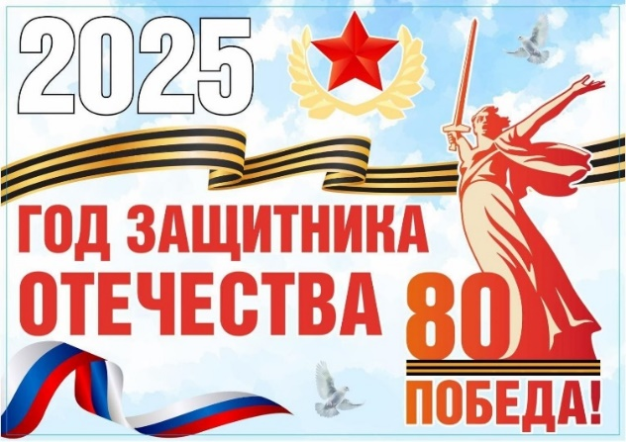

Год защитника Отечества - символ национального единства и патриотизма. Наша деятельность будет направлена на работу по сохранению исторической памяти и наследия участников Великой Отечественной войны и тружеников тыла, активизацию патриотической работы, в первую очередь среди молодежи и ветеранов.

